Урок 11. Засоби виразності скульптури. Робота з пластиліном. Вироби об’ємної форми. Знайомство з рельєфом та барельєфом. «Колобок»
Мета: формувати в учнів основні поняття про об’єм, пластику, форму, фактуру; ознайомити з видами скульптури; розширити знання про рельєф; удосконалювати техніку роботи з пластиліном; розвивати дрібну моторику пальців рук, творчі здібності; виховувати акуратність під час роботи з матеріалами, дбайливе ставлення до роботи.
Обладнання: пластилін, стеки, дощечки для пластиліну, зразки виробів, мультимедійна дошка.
Хід уроку
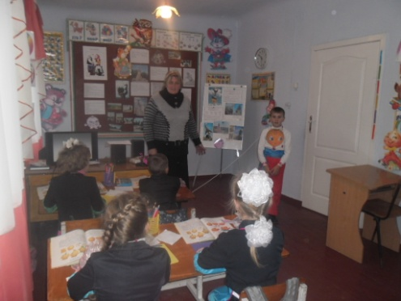
I. Організаційний момент
ІІ. Мотивація навчальної діяльності. Повідомлення теми і мети уроку.
1. Перевірка готовності до уроку
2. Упорядкування робочих місць
(Стук у двері. Заходить Колобок і співає пісню)
Я від баби утік ,
Я від діда утік.
- Добрий день , діти!
- Ви впізнали мене?
- А з якої я казки?
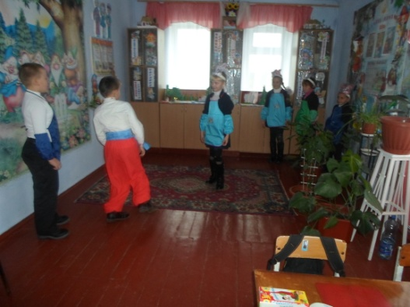
- Пригадаємо цю казку і покажемо невеличкий її уривок.
3. Інсценізація казки.
II. Сприймання й усвідомлення нового матеріалу
- Колобочку, залишайся на нашому уроці, адже сьогодні
ми ознайомимося із засобами виразності скульптури і будемо ліпити з пластиліну тебе - нашого гостя..
- Вступна бесіда
Мультимедійна презентація
— Пригадайте, які виражальні засоби характерні для графіки, живопису?
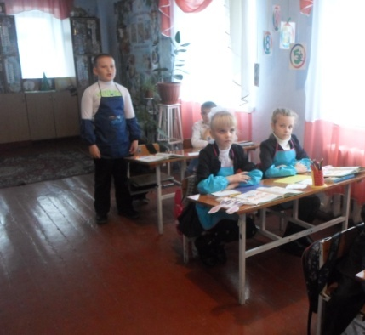
— Пропоную здійснити екскурсію містами України, побувати в парках, скверах, майданах.
- Чим прикрашені парки, сквери?
- Що ви бачите ось на цій площі?
- А хто виготовляє ці скульптури?
- З якого матеріалу виготовляються скульптури?
- Які пам’ятники є в нашому селі?
- Довідкове бюро
- Хочу надати слово учням з довідкового бюро.
— Колись наш далекий пращур помітив, що на глині залишаються від- битки, а у творчих руках цей матеріал перетворюється на фігурки людей, тварин, предмети побуту. З того і почалося ліплення. З часом уміння ліпити, вирізьблювати й висікати вдосконалювалося, людина опанувала нові мате- ріали: деревину, камінь, метал. Так виник своєрідний вид мистецтва — скульптура.
А що таке скульптура?
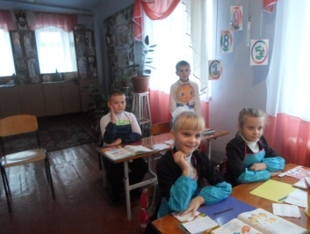
Скульптура — це вид образотворчого мистецтва, пов’язаний зі створенням об’ємних художніх форм з різних матеріалів. На відміну від графіки та живопису, де предмети, зображені на площині, можуть лише здаватися нам об’ємними, скульптура має реальну форму в просторі. Мистецтво скульптури обирає своїм об’єктом переважно людину, іноді — тварину і значно рідше — натюрморт.
— Які види скульптури вам відомі?
кругла — яку можна споглядати з усіх боків;
рельєф — об’ємне зображення на площині.
Реальна об’ємна форма круглої скульптури надає можливість роздивлятися її з різних боків. І з якого боку ми б не дивилися на неї, вона виглядатиме по-різному. Точка, з якої ми споглядаємо скульптуру, називається ракурсом. Рельєфне зображення, як графіку і живопис, роздивляються з одного боку. Скульптор вирізує чи наліплює зображення на певну площину, тому таке зображення ще називають об’ємною картиною.
Розрізняють такі види рельєфу:
- горельєф, якщо рельєф виступає над площиною більше, ніж наполовину;
- барельєф, якщо рельєф виступає менше, ніж наполовину;
- контррельєф, якщо рельєф заглиблений у площину.
Рельєфні зображення часто використовують у декоративно-ужитковому мистецтві та дизайні.
- Фактура.
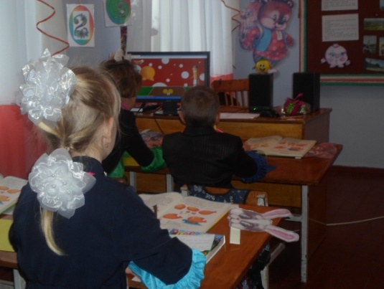
— Скульптор, працюючи з різними матеріалами, або підкреслює їхні при- родні властивості, або під час обробки надає поверхні вигляду рельєфності чи гладкості. Фактурою можна передати і ніжність шкіри обличчя юної дівчини, і пластичність складок одягу козака та гриви лева, й оперення, що нібито нагадує луску на тілі фантастичного птаха.
- Який матеріал використовуємо ми під час ліплення?
- Про це нам розкажуть учні з довідкового бюро.
Пластилін (італ. plastіlіna — ліпний) — матеріал для ліплення. Виготов- ляється з очищеного і подрібненого порошка глини з доданням воску, сала та інших речовин, що перешкоджають усиханню.
Пластилін буває різнобарвним, щоб надати йму певного кольору , використовують спеціальні барвники.
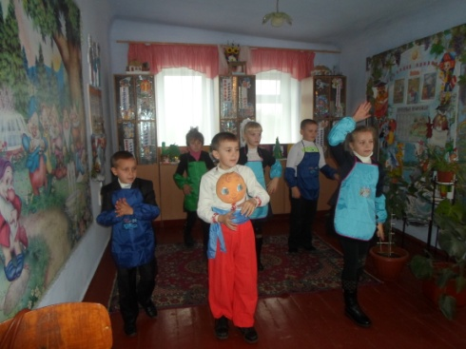
— Сьогодні на уроці ми згадаємо прийоми роботи з пластиліном, правила, яких слід дотримувати під час роботи з пластиліном.
— Отже, що таке пластилін?
— З чого він виготовлений?
— Як із ним працювати?
— Пластилін — це матеріал, створений людиною з білої глини, гліцерину, вазеліну (щоб глина не висихала) і воску (щоб глина була завжди пластичною). Щоб надати пластиліну певного кольору, використовують спеці- альні барвники.
Фізкультхвилинка
3. Демонстрування та аналіз зразка
1) Інструктаж учителя.
Презентація.
2) Повторення правил безпеки під час роботи.
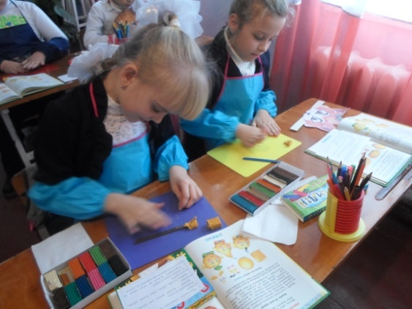
Колобок . Пригадайте правила роботи з пластиліном.
Правила роботи з пластиліном
1. Розминати і розгортати пластилін потрібно на дощечці.
2. Розрізати пластилін потрібно стекою.
3. Невикористаний пластилін слід покласти до коробки.
4. Після завершення роботи з пластиліном руки потрібно витерти серветкою. 5. Не можна брати пластилін до рота, торкатися брудними руками обличчя, очей, одягу.
III. Практична робота учнів
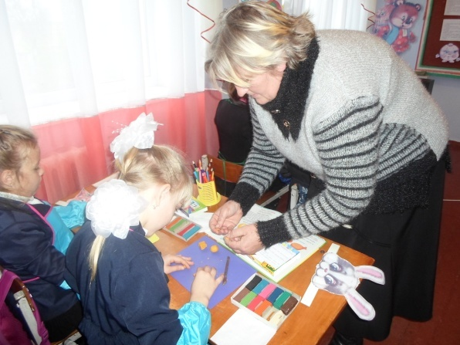
- Дивлячись на технологічну картку виготовить своїх колобків.
1. Приготуйте шматочки пластиліну різних розмірів.
2. Розкачайте кульки.
3. Зробіть з кульок деталі для скульптури Колобка.
4. Зробіть ручки, ніжки, очки, носик, щічки, бровки, ротик.
5. З’єднайте деталі у виріб.
6. Перетворіть кульки на різні овочі та фрукти за малюнком або власним за- думом.
IV. Виставка та оцінювання робіт учнів
Перевірка робіт учнів, оцінювання та аналіз. Демонстрування кращих робіт. V. Підсумок уроку
— Які композиції вам найбільше сподобалися? Чому?

